UJIAN TENGAH SEMESTER (UTS)
Mata Kuliah Pemrograman Beroritentasi Objek - Semester Ganjil 2026/2027

20 Soal Pilihan Ganda Berbasis Bukti GitHub
Nama | RAIS AMMAR BUDIMAN | NIM | 2924016
Kelas | INFORMATIKA 5A | URL Repository GitHub

PETUNJUK PENGERJAAN
• Pilih satu jawaban yang paling tepat (A, B, C, atau D) dengan berwarna kuning.
• Setiap jawaban WAJIB disertai bukti dukung dari repository GitHub mahasiswa sendiri atau dari panduan praktikum Pertemuan 2-7.
• Bukti GitHub harus mengarah langsung ke file/kode/screenshot yang relevan, bukan hanya ke halaman utama repository.
• Tuliskan nama file/path dan kutipan singkat kode atau jelaskan screenshot yang membuktikan pilihan jawaban langsung di bawah soal.
• Jawaban benar tanpa bukti dukung tidak mendapat poin.
Contoh repository acuan dosen: github.com/ihdyrtg/sikursus-desktop (digunakan sebagai contoh struktur bukti, bukan untuk disalin sebagai bukti mahasiswa).

1. Pada file latihan biaya kursus, method hitungPersenDiskon(double totalKotor) menerima nilai totalKotor = 3_200_000. Nilai yang dikembalikan method tersebut adalah ... [Pertemuan 2]
A. 0.05
B. 0.10
C. 0.15
D. 0.20
Bukti screenshot
: 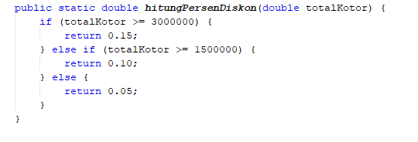

2. Pada latihan bidang datar, rumus Java yang digunakan untuk menghitung luas lingkaran adalah ... [Pertemuan 2]
A. 2 * Math.PI * r
B. panjang * lebar
C. Math.PI * r
D. Math.PI * r * r
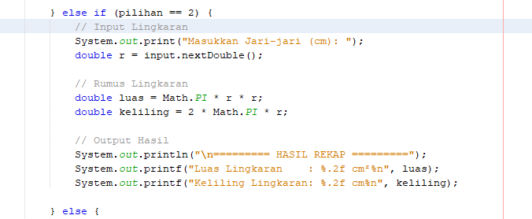

3. Saat pengguna memasukkan teks ketika program meminta biaya registrasi berupa angka, baris yang digunakan untuk membersihkan sisa input pada buffer di dalam blok catch adalah ... [Pertemuan 2]
A. input.close();
B. input.nextLine();
C. input.nextDouble();
D. input.reset();
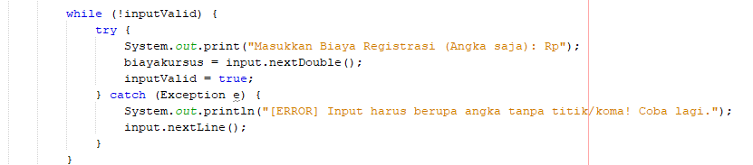
4. Komponen Swing yang digunakan pada form untuk menampilkan pesan peringatan, informasi, atau error kepada pengguna adalah ... [Pertemuan 3]
A. JTextField
B. JOptionPane
C. JComboBox
D. JPanel
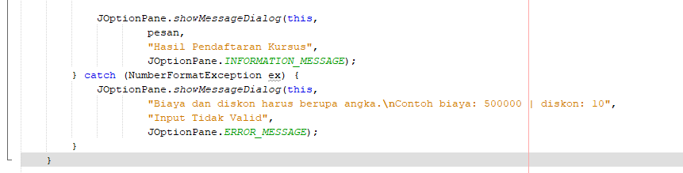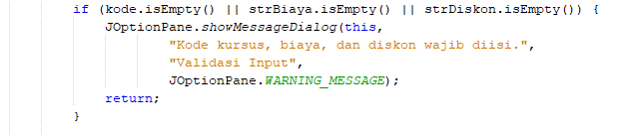
5. Pada event tombol Proses, isi txtBiaya terlebih dahulu disimpan sebagai String. Perintah yang benar untuk mengubahnya menjadi double adalah ... [Pertemuan 3]
A. Integer.valueOf(strBiaya)
B. String.valueOf(strBiaya)
C. Double.toString(strBiaya)
D. Double.parseDouble(strBiaya)
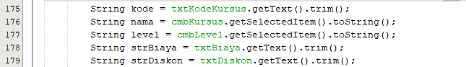
6. Jika kode kursus, biaya, atau diskon belum diisi pada FormPendaftaranAwal, perilaku program yang sesuai dengan hasil praktikum adalah ... [Pertemuan 3]
A. Menampilkan peringatan lalu menghentikan proses dengan return
B. Tetap membuat object Kursus dengan nilai default
C. Menutup aplikasi secara otomatis
D. Mengubah semua field kosong menjadi angka 0
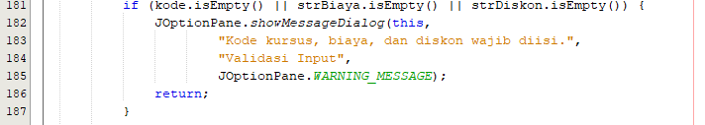
7. Constructor Kursus(String kode, String nama, String level, double biaya) pada project menggunakan setter (setKode, setNama, setLevel, setBiaya). Alasan paling tepat adalah ... [Pertemuan 4]
A. Agar semua atribut menjadi public
B. Agar constructor tidak menerima parameter
C. Agar validasi pada setter tetap diterapkan saat object dibuat
D. Agar object otomatis tersimpan ke database
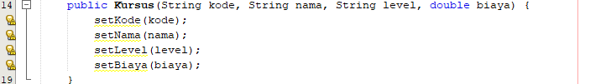
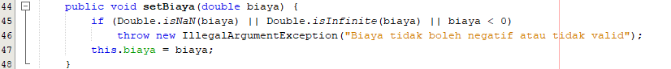

8. Jika biaya = 500000 dan persenDiskon = 10, hasil method hitungBiayaSetelahDiskon(10) adalah ... [Pertemuan 4]
A. Rp400.000
B. Rp450.000
C. Rp500.000
D. Rp550.000
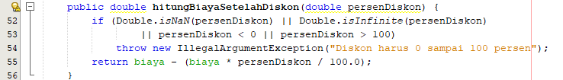
9. Apa yang terjadi jika setBiaya(-100000) dipanggil pada object Kursus? [Pertemuan 4]
A. Biaya otomatis diubah menjadi 0
B. Nilai negatif tetap disimpan
C. Program mengubah biaya menjadi positif
D. Method melempar IllegalArgumentException
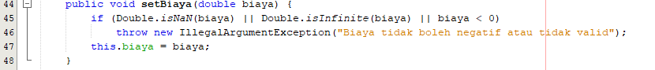
10. Deklarasi public class Peserta extends Orang menunjukkan bahwa ... [Pertemuan 5]
A. Peserta adalah subclass yang mewarisi anggota dari Orang
B. Orang adalah subclass dari Peserta
C. Peserta dan Orang tidak memiliki hubungan inheritance
D. Peserta hanya dapat memiliki method static
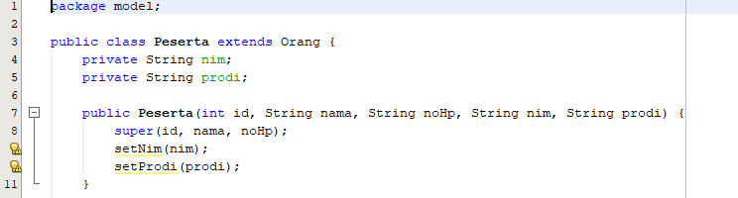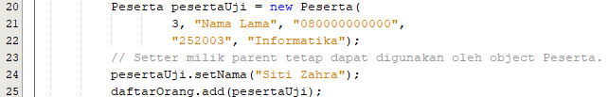
11. Di dalam constructor Peserta, perintah super(id, nama, noHp); berfungsi untuk ... [Pertemuan 5]
A. Memanggil method getInfo() milik parent
B. Membuat ArrayList baru
C. Memanggil constructor class parent Orang
D. Menghapus atribut milik parent
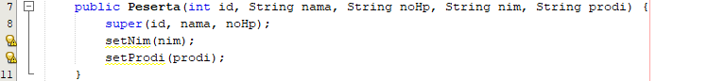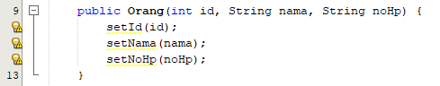
12. Mengapa ArrayList<Orang> pada DemoInheritance dapat menampung object Peserta dan Instruktur? [Pertemuan 5]
A. Karena semua class Java otomatis sama tipe
B. Karena Peserta dan Instruktur merupakan turunan dari Orang sehingga dapat di-upcast sebagai Orang
C. Karena ArrayList mengabaikan tipe data generic
D. Karena object diubah menjadi String terlebih dahulu
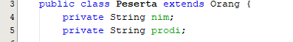

13. Pada class Peserta, method getInfo() diberi anotasi @Override. Konsep OOP yang ditunjukkan adalah ... [Pertemuan 6]
A. Constructor overloading
B. Encapsulation
C. Abstraction
D. Method overriding
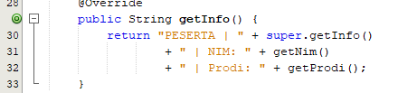
14. Dalam loop for (Orang o : daftarOrang) { System.out.println(o.getInfo()); }, method getInfo() yang dijalankan ditentukan oleh jenis object sebenarnya saat runtime. Konsep ini disebut ... [Pertemuan 6]
A. Information hiding
B. Constructor chaining
C. Dynamic dispatch / polymorphism
D. Method overloading
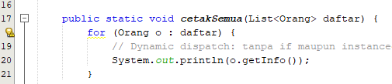
15. Tujuan penggunaan if (o instanceof Peserta) sebelum (Peserta) o pada praktikum adalah ... [Pertemuan 6]
A. Memastikan object benar-benar Peserta sebelum casting dan mengakses data khusus seperti NIM
B. Mengubah semua object menjadi Peserta tanpa syarat
C. Mencegah method getInfo() dipanggil
D. Menghapus object non-Peserta dari list
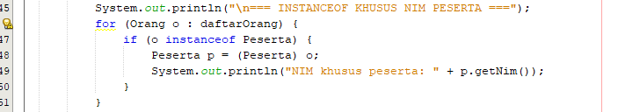
16. Pada form pendaftaran kursus, komponen yang dipakai untuk menyimpan kode akses dan cara mengambil nilainya adalah ... [Pertemuan 7]
A. JTextArea dengan getText()
B. JPasswordField dengan getPassword()
C. JLabel dengan getName()
D. JComboBox dengan getSelectedItem()
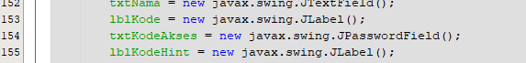
17. Perintah groupJenis.add(rbMahasiswa); dan groupJenis.add(rbUmum); digunakan agar ... [Pertemuan 7]
A. Checkbox dapat dipilih lebih dari satu
B. Combo box selalu memilih item pertama
C. Radio button berubah menjadi text field
D. Hanya satu pilihan jenis peserta dapat aktif pada satu waktu
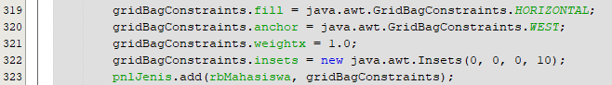
18. Berdasarkan method hitungBiayaDasar(String kursus), biaya dasar untuk pilihan Data Science adalah ... [Pertemuan 7]
A. Rp400.000
B. Rp500.000
C. Rp650.000
D. Rp750.000
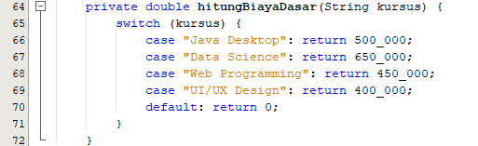

19. Fungsi utama array String[] fasilitasDipilih = new String[3] yang kemudian dibaca melalui loop for adalah ... [Pertemuan 7]
A. Menyimpan sementara fasilitas yang dipilih lalu menyusun ringkasan fasilitas
B. Menyimpan password pengguna secara permanen
C. Menggantikan fungsi ButtonGroup
D. Menghitung diskon 10% mahasiswa
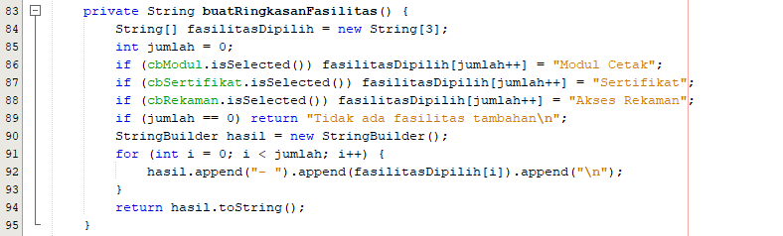
20. Seorang Mahasiswa memilih Java Desktop, Modul Cetak, dan Sertifikat, tanpa Akses Rekaman. Berdasarkan kode praktikum, total yang harus dibayar adalah ... [Pertemuan 7]
A. Rp525.000
B. Rp575.000
C. Rp625.000
D. Rp675.000
